

[商用车电子对账清单回签]
产品变更设计说明书

上海汽车集团财务有限责任公司
信息技术部
编号 | 日期 | 描述 | 变更版本 | 作者 | 审核 | 发布日期
1 | 201610 | 初始建立 | C1.0 | 莫骥
修订记录

本文档中所包含的信息属于机密信息，如无上海汽车集团财务有限责任公司的书面许可，任何人都无权复制或利用。
®Copy Right 2013 by Saic Finance
目 录
1、 引言 1
1.1 变更概述 1
2、 变更总体设计 2
2.1 相关需求规定 2
2.2 变更基本设计概述 2
2.4 变更框架影响设计 2
2.5 功能模块变更说明 2
2.6 变更关联性分析 2
2.7 检查点及断点设计 2
3、 接口清单变更 4
3.1 变更影响的内部接口清单 4
3.2 变更影响的外部接口清单 4
4、 系统数据结构变更设计 5
4.1 数据结构变更 5
4.2 数据量 5
4.3 数据分布 5
5、 安全保密变更设计 6
6、 产品维护变更设计 7
7.1 运维监控点变更设计 7
7.2 风险预估 7

引言

1.1 变更概述
【必写内容，待变更项的背景、提出者的名称、任务的提出者、提出原因。】
为更好的方便商用车业务客户的月底对账，请贵部协助开发商用车业务系统的电子对账功能，对账功能请与汽车金融系统内乘用车业务客户对账方式保持一致，谢谢。

变更总体设计

2.1 相关需求规定
【必写内容，数据采集、主要的输入输出项、实现功能和性能方面的要求】

2.2 变更基本设计概述
【必写内容，阐述实现变更的设计思路和流程】

2.4 变更框架影响设计
【可选内容，描述变更对系统各层模块、公用模块的影响】

2.5 功能模块变更说明
【必写内容，描述变更功能模块的名称、变更实现、与需求之间的对应关系。】

后台定时任务

模块实现的功能
A.参照原qcdata数据库中
[AFW_popCheckSheetSigList] 其中涉及到kmh in（XXXXX）这一段，希望涉及到in的内容配置在数据字典里面。
每月第一天跑月末的数据。

B. 参照原qcdata数据库中
afw_sendsms_uncheckedSheet
此功能是发送未核对的经销商短信提醒
------------------------------------------------------------------------------------------
将这连个存储过程复制到商用车数据库

模块所需达到的性能要求

逻辑流程描述

内部接口及限制条件

外部接口及限制条件

关键算法

测试要点

客户操作-电子对账清单回签（新增）

模块实现的功能
界面同自营vfs系统
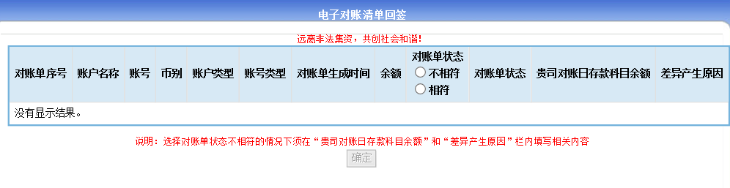
列表中账号类型可先不显示，且原本功能里屏蔽账户显示的功能不需要
------------------------------------------------------------------------------------------
可以复制原汽车金融中的功能，不过要把屏蔽账户的功能去除，即直接显示账户。

模块所需达到的性能要求

逻辑流程描述

内部接口及限制条件

外部接口及限制条件

关键算法

测试要点

客户操作-电子对账清单查询（新增）

模块实现的功能
界面及界面功能基本同自营VFS系统
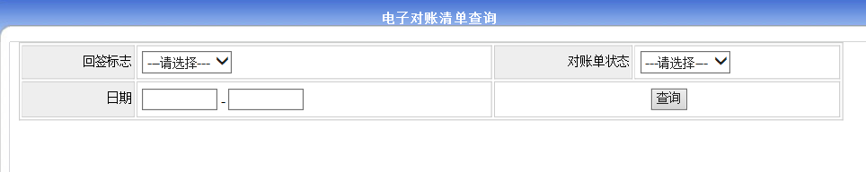
列表中账号类型可先不显示，且原本功能里屏蔽账户显示的功能不需要
------------------------------------------------------------------------------------------
可以复制原汽车金融中的功能，不过要把屏蔽账户的功能去除，即直接显示账户。

模块所需达到的性能要求

逻辑流程描述

内部接口及限制条件

外部接口及限制条件

关键算法

测试要点

运行管理-电子对账清单回签（内部）（新增）

模块实现的功能
界面及界面功能基本同自营VFS系统
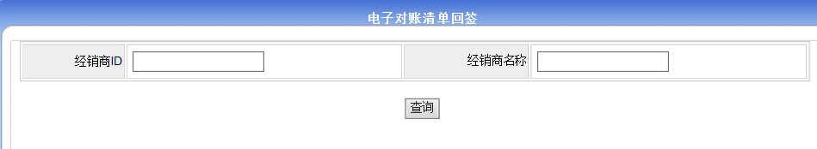
列表中账号类型可先不显示，且原本功能里屏蔽账户显示的功能不需要
------------------------------------------------------------------------------------------
可以复制原汽车金融中的功能，不过要把屏蔽账户的功能去除，即直接显示账户。

模块所需达到的性能要求

逻辑流程描述

内部接口及限制条件

外部接口及限制条件

关键算法

测试要点

运行管理-电子对账清单查询（内部）（新增）

模块实现的功能
界面及界面功能基本同自营VFS系统
其中账号类型可先暂不显示，且原本功能里屏蔽账户显示的功能不需要
涉及导出按钮部分有更新具体看需求ITXXZYB2016040500583-电子对账清单查询（内部）
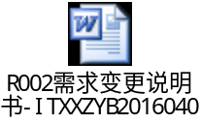
------------------------------------------------------------------------------------------
可以复制原汽车金融中的功能，不过要把屏蔽账户的功能去除，即直接显示账户。“导出”按钮导出的报表需要增加三个字段，参考下面的文档。
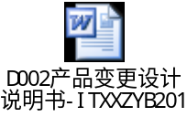

模块所需达到的性能要求

逻辑流程描述

内部接口及限制条件

外部接口及限制条件

关键算法

测试要点

2.6 变更关联性分析
【可选内容，当变更影响与其它系统存在关联关系时，在本节阐述系统之间的关联要素、应对措施和双方约定等内容。】

2.7 检查点及断点设计
【可选内容，描述变更相关的对关键数据及业务处理流程的中断设计及检查点机制和算法设计。】

接口清单变更

3.1 变更影响的内部接口清单
【可选内容】

3.2 变更影响的外部接口清单
【可选内容】

系统数据结构变更设计

4.1 数据结构变更
【可选内容，描述变更的数据结构】
项目名称 | 项目类型 | 变动类型 | 描述
表名、字段名、索性名等 | 表、字段、索引、约束等 | 新增、变更、删除等 | 文字描述

4.2 数据量
【可选内容，说明数据结构中的超大表，并说明对超大量表的存储转存机制以及性能上的考虑（保存期限、存放位置）。】

4.3 数据分布
【可选内容，Dbspace、Index的使用和分布说明。以及对数据库存储上的特殊要求。】

安全保密变更设计
【可选内容，包含系统的安全性、用户数据的保护及传输的安全设计】

产品维护变更设计

7.1 运维监控点变更设计
【可选内容，描述软件产品运行过程中的关键监控点。】

7.2 风险预估
【变更内容，描述在本产品设计方案下，系统可能出现的运行风险。】

